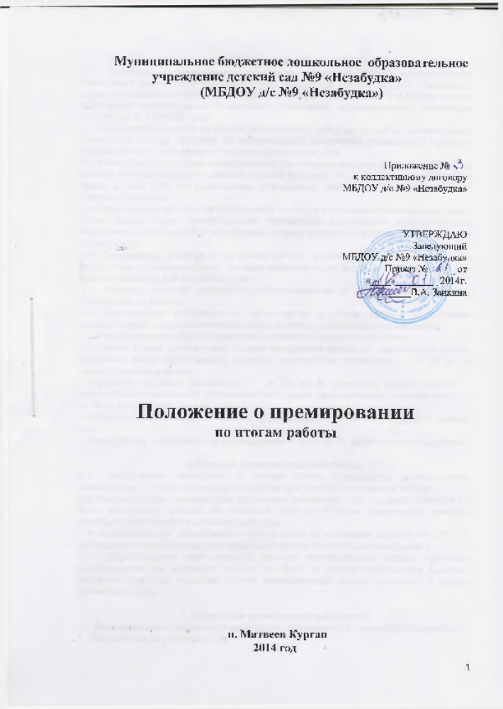

1. Общие положения
1.1. Положение о премировании работников по итогам работы муниципального бюджетного дошкольного образовательного учреждения детский сад №9 «Незабудка» (далее — Положение) регулирует порядок и условия установления и выплаты премий работникам муниципального бюджетного дошкольного образовательного учреждения детский сад № 9 «Незабудка».
1.2. Распределение премии по итогам работы производится комиссией по материальному поощрению. Состав комиссии по материальному поощрению утверждается приказом заведующей по согласованию с трудовым коллективом ДОУ.
1.3. Работникам учреждения осуществляются премиальные выплаты по итогам работы, на выплату которых предусматриваются средства в размере 5% от планового фонда оплаты труда, их них 1,5% -на премирование руководителя учреждения, его заместителей и главного бухгалтера.
1.4. Премирование работников производится за счет и в пределах стимулирующей части фонда оплаты труда муниципального бюджетного дошкольного образовательного учреждения детский сад № 9 «Незабудка», а также за счет и в пределах экономии фонда оплаты труда.
1.4. Премирование работников по итогам работы производится при условии наличия достаточных денежных средств, в стимулирующей части фонда оплаты труда или при наличии экономии фонда оплаты труда.
1.5. Размеры премий работников, устанавливаются в абсолютных (цифровых) показателях – в рублях.
1.6. Премирование работников не производится в случае наличия у работника дисциплинарного взыскания в течение срока действия дисциплинарного взыскания.
1.7. Размеры премий работников подлежат снижению в следующих случаях: -
-нарушение Устава детского сада, Правил внутреннего трудового распорядка и других локальных актов, определяющих трудовую деятельность работников — от 30 до 70 процентов размера премии;
- нарушение трудовой дисциплины — от 30 до 40 процентов размера премии; - некачественное выполнение должностной инструкции (функциональных обязанностей) — от 30 до 60 процентов размера премии;
- несоблюдение требований по ведению документации — от 20 до 40 процентов размера премии;
- низкий уровень исполнительской дисциплины — от 20 до 50 процентов размера премии.

2. Порядок премирования работников
2.1. Премирование работников по итогам работы производится единовременно, ежеквартально и по результатам работы за год при условии качественной работы.
2.2. Ежеквартальное премирование работников производится на основании сводного по всем работникам приказа по детскому саду, в котором указываются размеры ежеквартальных премий по каждому работнику.
2.3. Единовременное премирование производится на основании приказа по ДОУ, в котором указывается размер единовременной премии и показатели премирования.
2.4. Депремирование или снижение размера ежеквартальной премии работника осуществляется на основании приказа по ДОУ, в котором указываются причины депремирования или снижения размера ежеквартальной премии работника, и размер снижения премии.

3. Показатели премирования работников
3.1. Ежеквартальное премирование работников производится по следующим показателям:
Педагогическим работникам за:
- участие в инновационной деятельности, ведение опытно-экспериментальной работы, разработку и внедрение авторских программ, выполнение программ углубленного и расширенного изучения предмета;
-высокое качество подготовки и проведения мероприятий;
-организацию и проведение мероприятий, повышающих имидж учреждения у родителей, общественности;
-эффективное использование здоровье сберегающих технологий;
-применение в образовательной деятельности информационных технологий;
-эффективную работу по методической теме ДОУ;
-высокое качество методической работы;
-высокий уровень исполнительской дисциплины (ведение документации, подготовка отчетов, участие в работе совещаний и т.д.);
-организацию сотрудничества с родителями;
-оформительские работы в детском саду;
-результативную работу по адаптации воспитанников;
-профессиональную ответственность;
-подготовку информационных материалов для сайта ДОУ;
-дополнительные занятия с воспитанниками;
-проведение работы по дополнительным образовательным программам;
-высокий уровень организации и проведения открытых мероприятий;
-высокий уровень организации и контроля (мониторинга) учебно-воспитательного процесса, инновационной деятельности и опытно-экспериментальной работы;
-поддержание благоприятного психологического климата в группе;
-качественную организацию профилактической работы.
Обслуживающему персоналу за:
-соблюдение техники безопасности, производственной санитарии, исключающие случаи травматизма;
-участие в работе по снижению заболеваемости и профилактике заболеваний;
-высокое качество работы;
-увеличение объема выполняемых работ;
- оперативность выполнения заявок по устранению технических неполадок;
-за активную помощь в организации и проведение мероприятий;
- повышающих имидж учреждения у родителей, общественности.
Руководителю образовательного учреждения премия выплачивается на основании приказа по Отделу Образования Администрации Матвеево-Курганского района.
3.2. Единовременное премирование работников производится:
3.2.1. При наступлении знаменательного события или юбилея, как в жизни страны и трудового коллектива Детского сада (празднование Дня дошкольного работника, Дня защитника Отечества, Международного женского дня, юбилея образовательного учреждения, празднование Нового года), так и конкретного работника (в связи с выходом на пенсию, к юбилейным датам со дня рождения: 50, 55 лет и далее каждые 5 лет), работники, имеющие трудовые заслуги и не имеющие дисциплинарных взысканий, в обязательном порядке премируются к юбилейным датам и в связи с выходом на пенсию;
3.2.2. По результатам участия в конкурсах педагогического мастерства;
3.2.3. За качественное проведение открытого мероприятия для педагогических работников (мастер-класс, семинар и др.);
3.2.4. За представление своего педагогического или управленческого опыта в печати.

Председатель ТК МБДОУ Заведующий МБДОУ
детский сад № 9 «Незабудка» детский сад № 9 «Незабудка»

___________ Е.В. Богомаз _________В.А. Заикина

С положением ознакомлены:

№ п/п | Ф.И.О. | Должность | Дата | Роспись
1 | Заикина В.А. | Заведующий
2 | Барбышева Е.Е. | Ст. воспитатель
3 | Сабирова Е.А. | Муз. руководитель
4 | Новохатько В.А. | Учитель – логопед
5 | Манжос Д.В. | Инструктор по ФК
6 | Сорокина А.А. | Педагог - психолог
7 | Клещенко Л.С. | воспитатель
8 | Андриенко Т.А. | воспитатель
9 | Назарова А.Ю. | воспитатель
10 | Савивская Н.Н. | воспитатель
11 | Добрица А.А. | воспитатель
12 | Сиверина О.И. | воспитатель
13 | Фомина М.В. | завхоз
14 | Тищенко В.А. | Мл.воспитатель
15 | Попова Л.Н. | Мл.воспитатель
16 | Артемьева Л.Н. | Мл.воспитатель
17 | Денисенко И.В. | Мл.воспитатель
18 | Богомаз Е.В. | Машинист по стирке
19 | Крашенинникова Н.В. | Повар
20 | Новикова Ю.А. | Повар
21 | Сафт Г.Л. | Дворник
22 | Тищенко Т.Б. | сторож
23 | Сова К.И. | сторож
24 | Бакулина В.В. | сторож
25
26
27
28
29
30
31
32
33
34
35
36
37
38
39
40
41
42
43
44

